

A LA MESA DE LAS CORTES DE ARAGÓN:

Alberto Izquierdo Vicente, Portavoz Adjunto de la Agrupación Parlamentaria del Partido Aragonés- Grupo Mixto, de acuerdo con lo establecido en el artículo 267 y siguientes del Reglamento de las Cortes de Aragón, de conformidad con lo establecido, presenta la siguiente Proposición no de Ley relativa a impulsar mejoras ambientales en la construcción y explotación de parques fotovoltaicos, solicitando su tramitación ante el pleno de la Cámara.

EXPOSICIÓN DE MOTIVOS

Con la experiencia en la ejecución de los parques fotovoltaicos se ha comprobado que los movimientos de terreno necesarios para el correcto funcionamiento y alineamiento de los seguidores solares provocan daños en la capa vegetal del suelo, lo que conlleva su degradación y erosión, limitando mucho la regeneración vegetativa.
El capaceo, práctica agrícola tradicional, es una actividad preventiva para la conservación de material edáfico que implica el acopio previo de la capa superficial de tierra, más fértil, para su extendido y reaprovechamiento final tras la ejecución de una obra, recuperando su estructura física anterior a la intervención, por tanto, su capacidad ecológica y agronómica.
La implantación de energías renovables supone una pérdida de superficie agrícola y forestal reservada de manera tradicional para el pastoreo y la ganadería extensiva, principalmente de ovino. El aprovechamiento pascícola de los parques fotovoltaicos es un factor importante a la hora de corregir este aspecto de la implantación de las renovables. Manteniendo el uso inicial del suelo, se contribuye a la absorción de nutrientes, el mantenimiento de la química edáfica, la retención de agua y la captación de CO2.
Una buena opción sería compatibilizar de manera explícita el uso ganadero con el de producción energética de estas superficies de manera que ambas generen una simbiosis de beneficio mutuo manteniendo las prácticas tradicionales, la ganadería extensiva y el asentamiento de la población de las zonas rurales de Aragón en pro del Medio Ambiente y la generación de energías verdes.
Por lo expuesto, esta Agrupación Parlamentaria presenta la siguiente:

PROPOSICIÓN NO DE LEY

Las Cortes de Aragón instan al Gobierno de Aragón a:

- Incluir en las Declaraciones de Impacto Ambiental la obligatoriedad de retirar y restituir la capa vegetal del terreno posterior a la intervención en los terrenos afectos.
- Incluir en las Declaraciones de Impacto Ambiental en parques fotovoltaicos de más de 5 hectáreas el compromiso por parte del promotor del mantenimiento de dicha capa vegetal.
- Realizar los cambios normativos necesarios a fin de compatibilizar el uso ganadero con el uso energético en las superficies de los parques fotovoltaicos para que exista una convivencia efectiva entre estas instalaciones y la ganadería extensiva.

El diputado Alberto Izquierdo Vicente

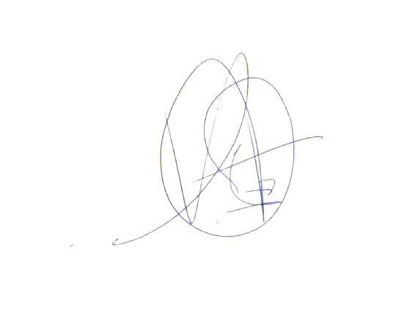
En Zaragoza, a 7 de febrero de 2024

